**דו"ח מסכם בניסוי: מגנטיות**

**חלק: ____**

שם הבודק : _____________

תאריך הבדיקה: __________

ציון הדו"ח: **I** ____

**II** ____

שם מדריך הניסוי (שם מלא): ארבל שור

תאריך ביצוע הניסוי: 14.05.23

תאריך הגשת הדו"ח: 23.04.23

**הדו"ח מוגש על ידי:**

**I** עידו לארי 326335767 **II** מאור זילברשטיין 214547994

שם פרטי משפחה ת.ז. שם פרטי משפחה ת.ז.

חשמל פיזיקה Z

מסלול הלימוד מס' קבוצת המעבדה תת קבוצה מספר עמדה

**הערות הבודק לנושאים לקויים בדו"ח:**

***מטרות הניסוי:***

* חקירת תלות השדה המגנטי במרחק ובזווית.
* חקירת תופעת ההשראות המגנטית.

***רקע תיאורטי:***

ניתן להתייחס למגנט אשר מימדיו קטנים יחסית למרחק בו מודדים את השדה כאל דיפול מגנטי. נוסחאת השדה המגנטי של דיפול מגנטי היא בקירוב:

$$\vec{B}=\frac{μ_{0}}{4πr^{3}}\left[3\left(\vec{m}∙\hat{r}\right)\hat{r}-\vec{m}\right] \left(1\right)$$

כאשר מודדים את השדה המגנטי בטסלה $[T]$, את הדיפול המגנטי $\vec{m}$ ב $[A∙m^{2}]$ ואת המרחק במטר ו $μ_{0}$ הינו קבוע הפרמאביליות של הריק וערכו הינו $μ_{0}=4π×{10}^{-7}\frac{Weber}{A∙m}$.

במעבדה נמדד הרכיב הרדיאלי של השדה המגנטי הנתון לפי הנוסחה:

$$B_{r}=\frac{μ_{0}mcos(θ)}{2πr^{3}} (2)$$

כאשר m הוא גודל הדיפול ו $θ$ היא הזווית בין ציר הדיפול לקו המחבר מנקודת התצפית אל מרכז המגנט.

חוק פראדיי:

שטף מגנטי הוא כמות השדה המגנטי דרך שטח מסויים והוא מוגדר בצורה הבאה:

$$∅=∫\vec{B}∙d\vec{s} \left(3\right)$$

כאשר $d\vec{s}$ זה חתך שטח אינפיניטסימלי בכיוון הניצב למשטח.

בניסוי יש גיאומטריה קבועה ולכן ניתן לכתוב את השטף כך:

$$∅=AB \left(4\right)$$

כאשר B זה גודל השדה המגנטי בכיוון המקביל ללולאה כלומר הכיוון הרדיאלי. בניסוי מסובבים את המגנט במהירות זוויתית קבועה והוא נמצא במרחק קבוע לכן לפי נוסחה (2) יתקבל כי:

$$∅\left(t\right)=AB_{0}\cos\left(ωt\right) (5)$$

כאשר $B_{0}$ הוא קבוע, $ω$ הינה המהירות הזוויתית.

חוק פראדיי קובע כי בהינתן שדה מגנטי משתנה דרך לולאה יתקבל כא"מ מושרה בלולאה וגודלו הינו:

$$ε=-\frac{d∅}{dt} \left(6\right)$$

ולכן יתקבל בניסוי:

$$ε=AB_{0}ω\sin\left(ωt\right) (7)$$

מכאן נובע כי האמפליטודה הינה:

$$ε_{0}=AB_{0}ω \left(8\right)$$

***מהלך ניסוי***

רשימת ציוד:

חלק א- חקירת השדה המגנטי שיוצר מגנט כתלות במרחק ובזווית:

* מגנומטר בעל רזולוציה של $0.001mT$.
* מגנט המוחזק על מד הזווית (דיסקה)
* מד זווית ברזולוציה של 1°
* מסילת מתכת לתושבת, אליה מוצמד סרגל בעל רזולוציה של

איור 1 מערכת חלק א

תחילה נמדד השדה המגנטי על ידי מכשיר מדידה magnometer, נערכו 200 מדידות כל פעם.לאורך כל הניסוי לא שונה מיקומו של מכשיר זה.

מכיוון שיש את השדה של כדור הארץ ושדות אחרים, בוצעה מדידה ללא מגנט על מנת למצוא את השדות האלו. בכדי למדוד את השדה המגנטי הנובע מהמגנט הוחסר הערך שנמדד במדידה זו מהערך שמתקבל בחיישן. בנוסף, הערך המחוסר חולק ב $μ_{0}$ על מנת שהערכים בהתאמה לא יהיו קטנים מידי. ערך זה ייקרא השדה המנורמל.

בחלק זה נערכו 2 סוגים של מדידות:

ראשית מוקם מגנט בזווית קבועה ביחס למכשיר המדידה. והוא הוזז בטווח בין 20 cm לבין 40 cm באינטרוולים של סנטימטר. הטווח נקבע לפי מדידה של 50 שניות בה הוזז המגנט ואדם צפה בשינוי בגרף השדה וקבע מתי השדה מפסיק להשתנות באופן מהותי. לאחר מכן בוצעה התאמה של תלות השדה המנורמל במרחק לפי נוסחה (2).

לאחר מכן נערכו מדידות של השדה המגנטי כאשר בכל פעם שונתה זוויתו ביחס למישור מכשיר המדידה והמסילה. המגנט הוזז באינטרוולים של מעלה אחת כך שתחילה היה ניצב למישור המסילה ולבסוף היה ניצב בשנית אך צדדי דיפולו התהפכו לעומת המצב ההתחלתי. לאחר מכן בוצעה התאמה של תלות השדה המנורמל בזווית לפי נוסחה (2).

חלק ב- חקירת הכא"מ המושרה על סליל כתלות בתדירות השדה המגנטי

* מנוע חשמלי
* מגנט המחובר למנוע
* ספק כוח
* מד מתח המחובר למחשב ומתופעל באמצעות תכנת הMulti-Lab. רזולוציית המכשיר $0.001 V$
* סליל

הוצב מגנט ממול לסליל כך שציר דיפולו הקביל לציר הסליל. באמצעות מנוע סובב המגנט, שבתרומה יוצר כא"מ מושרה בסליל. הכא"מ נמדד עבור מהירויות סיבוב שונות, עבור כל מהירות בוצעו 500 מדידות.

תחילה נבדק תחום המהירויות בו המגנט מסתובב באופן רציף שכן, במהירויות נמוכות המגנט הסתובב במקטעים ולכן השינוי בשדה המגנטי לא רציף דבר שלא רצוי למדוד. לאחר מכן בוצעה התאמה של האמפליטודה כתלות בתדירות הכא"מ המושרה בסליל.

חלק ג- חקירת כא"מ מושרה במערכת בעלת שני סלילים:

חלק ג'1 - המערכת זהה לזו בחלק ב' עם תוספת סליל.

חלק ג'2 - המערכת מורכבת משני סלילים כאשר אחד מחובר למקור מתח משתנה והשני מחובר למד מתח.

איור 2 מערכת ניסוי חלק ג'1

הסליל היוצר את השדה המגנטי ייקרא הסליל הראשי והסליל בו מתקבל הכא"מ המושרה ייקרא הסליל המשני.

בחלק זה בוצעו 2 ניסויים בהם נמדד גודל הכא"מ המתפתח בסליל המשני כתלות במרחק מהסליל הראשי.

בניסוי הראשון סובב מגנט במהירות קבועה באמצעות מנוע. המגנט הוצב באופן זהה לחלק ב' אולם כעת התווסף סליל חדש למערכת כך שהסליל המקורי יימצא בין המגנט לבין הסליל החדש בזהה לאיור 2, הסליל המקורי נשאר קבוע במקומו והסליל החדש הוזז כך שהמרחק בין הסלילים נע בטווח 3-18 סנטימטר באינטרוולים של $1 cm$. הטווח נקבע לפי מדידה של 50 שניות בה הוזז הסליל החדש ואדם צפה בשינוי בגרף הכא"מ המושרה עליו וקבע מתי האמפליטודה מפסיקה להשתנות באופן מהותי. עבור כל מרחק בוצעו 200 מדידות.

בניסוי השני הוסר המנוע והמגנט מין המערכת של הניסוי הראשון וחובר מתח חלופין בעל תדירות ואמפליטודה קבועות ישירות לסליל המקורי ובזהה לחלק ג'1 שונה המרחק בין הסלילים הפעם בטווח 2-19 סנטימטר. עבור כל מרחק בוצעו 1000 מדידות.

***תכנון עיבוד תוצאות:***

כל שגיאות הרזולוציה חושבו באמצעות נוסחה 3.3 בחוברת עיבוד נתונים.

שגיאת השדה המגנטי המנורמל[1]:

שגיאת השדה המגנטי מורכבת משגיאה סטטיסטית ושגיאת רזולוציה של מכשיר המדידה[2]:

כאשר חושבה באמצעות נוסחה 3.10 בחוברת עיבוד נתונים כאשר סטיית התקן חולצה מתוכנת Excel.

הזווית שנמדדה הומרה לרדיאנים ולכן שגיאתה תהיה1:

$$Δθ=\frac{π}{180}Δθ_{res} \left(11\right)$$

בניסוי השני בחלק א', זמן המחזור חושב על ידי הזמן בו מתקבל השיא ה 11 פחות הזמן בו מתקבל השיא הראשון ולכן שגיאת זמן המחזור תהיה1:

$$ΔT=\frac{\sqrt{2}ΔT_{res}}{10} \left(12\right)$$

התדירות חושבה על ידי הנוסחה $ω=\frac{2π}{T}$ ולכן שגיאתה1:

$$ω=\frac{2πΔT}{T^{2}} \left(13\right)$$

האמפליטודה בחלק ב' ובניסוי השני בחלק א' חושבה על ידי ממוצע של הפרשים בין שיא גבוה לשיא נמוך. לכן שגיאתה תחושב באופן זהה לשגיאת השדה המגנטי:

$$Δε_{0}=\sqrt{Δ{ε_{0}}_{res}^{2}+Δ{ε_{0}}_{stat}^{2}} \left(14\right)$$

בחלק א' עבור חישוב השדה כתלות במרחק בוצעה התאמה לפי נוסחה (2):

$$y=\frac{a_{0}}{{\left(x+a_{1}\right)}^{3}}+a_{2} \left(15\right)$$

כאשר y הינו השדה המנורמל ו – x הינו המרחק מהמגנט. $a_{1}$ הוא גורם לינארי ל - x על מנת לאפשר התייחסות לשגיאה סטטיסטית הנובעת מכך שלא ניתן לדעת בוודאות את מיקום החיישן המודד את השדה אלא מרחק מהפלסטיק המכסה אותו ומצופה כי יהיה מספר סנטימטרים, $a_{2}$ הינו גורם ליניארי המאפשר התייחסות לשגיאה סטטיסטית בשדה המצופה כי יהיה אפס. מכיוון שלאורך כל הניסוי הזווית הינה אפס מתקבל $a_{0}=\frac{m}{2π}$.

בחלק א' עבור חישוב השדה כתלות בזווית בוצעה התאמה לפי נוסחה (2):

$$y=a_{0}\cos\left(a_{1}x+a_{2}\right)+a_{3} \left(16\right)$$

כאשר y הינו השדה המנורמל ו – x הינו הזווית בין ציר הדיפול של המגנט לבין החיישן. $a_{2}$, $a_{3}$ גורמים ליניאריים בדומה להתאמה הקודמת. $a_{0}=\frac{m}{2πr^{3}}$ כאשר r קבוע במהלך הניסוי. $a_{1}$ מצופה להיות אחד.

בחלק ב' בוצעה התאמה לפי נוסחה (8):

$$y=a_{0}+a_{1}x \left(17\right)$$

***עיבוד תוצאות:***

ההתאמה הראשונה שבוצעה הינה התאמה בין השדה המגנטי המנורמל לבין המרחק.

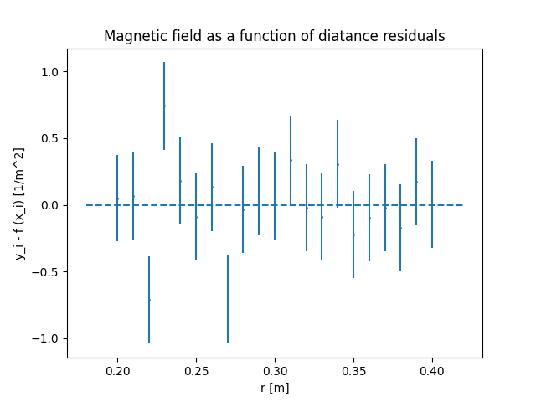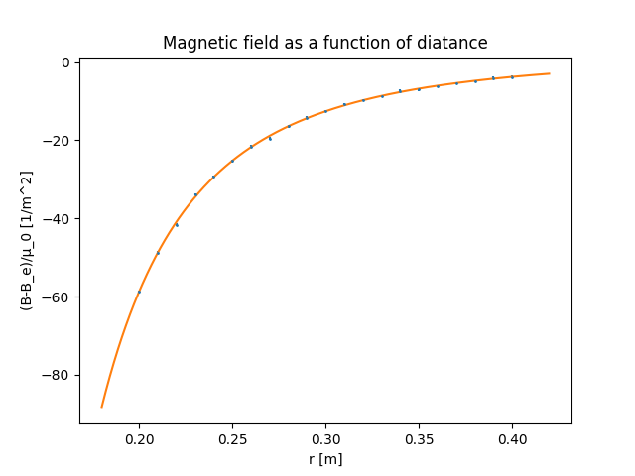

איור 3: התאמה וגרף שארים של השדה המגנטי המנורמל כתלות במרחק

הערכים שהתקבלו עבור ההתאמה באמצעות תוכנת אדינגטון:

$$a_{0}=-0.251 ± 0.013, \frac{∆a_{0}}{a_{0}}=5.0\%$$

$$a_{1}=-3.91×{10}^{-2} ± 2.6×{10}^{-3}, \frac{∆a_{1}}{a_{1}}=6.7\%$$

$$a_{2}=1.57 ± 0.27, \frac{∆a_{2}}{a_{2}}=17\%$$

הערכים שהתקבלו עבור $a_{2}, a_{1}$ קרובים למצופה. השגיאות היחסיות עבור הערכים[3]:

השגיאות היחסיות גדולות מ – 5% דבר המצביע על אי דיוק מדידה גבוה.

בגרף השארים יש התפזרות תוצאות סביב האפס בצורה אקראית דבר המראה על התאמה טובה. אולם, המדדים הסטטיסטים הינם:

$$χ_{red}^{2}=1.0$$

$$P-probability=0.4257$$

ניתן לראות כי $χ_{red}^{2}$, הינו גדול מהתחום הרצוי, בדומה להתאמה הראשונה זהו דבר היכול לנבוע משגיאות קטנות או מהתאמה לא טובה. הערך שהתקבל עבור $P-probability$ נמוך מהערך הרצוי שהוא בין 0.05 ל 0.95 מה שמראה על סיכוי נמוך לקבל את ערך החי שקיבלנו, כלומר ההתאמה אינה טובה.

1. לפי נוסחה 4.17 מחוברת עיבוד נתונים
2. לפי נוסחה 2.19 מחוברת עיבוד נתונים
3. לפי נוסחה 1.1 מחוברת הנתונים